НЕПОСРЕДСТВЕННО ОБРАЗОВАТЕЛЬНАЯ ДЕЯТЕЛЬНОСТЬ ПО ПОЗНАВАТЕЛЬНОМУ И СЕНСОРНОМУ РАЗВИТИЮ
«В поисках солнечных лучиков» (младшая группа)
Цель: создание условий для формирования первоначального интереса к познанию, накоплению познавательного и чувственного опыта детей, их представлений об окружающем мире
Вид деятельности: познавательно-исследовательская
Образовательная область "Познавательное развитие":
Задачи:
Образовательные:
- учить детей действовать по образцу и по словесному указанию воспитателя;
- продолжать знакомить детей с пространственными понятиями «за», «под», «на»;
- формировать представление о том, что фигуры могут быть разного цвета, формы; продолжать учить детей распознавать геометрические фигуры (круг, квадрат, треугольник);
- закрепить умение различать и называть основные цвета, группировать предметы по цвету.
Развивающие:
- развивать психические процессы детей: зрительное восприятие, внимание, память, мышление;
- развивать тактильные ощущения, элементы логического мышления у детей; наблюдательность;
- развивать умение внимательно слушать ответы друг друга; выслушивать задание педагога, действовать в точном соответствии с ним.
Воспитательные:
-воспитывать положительное отношение детей к сотрудничеству со взрослым, с детьми; к собственной деятельности, ее результату;
- формировать навыки культурного поведения: учить здороваться, прощаться, благодарить за помощь;
- воспитывать готовность приходить на помощь к тому, кто в ней нуждается;
- воспитывать эмоциональную отзывчивость, способствовать созданию у детей радостного эмоционального настроя.
Интеграция с другими образовательными областями:
"Социально-коммуникативное развитие":
- активизировать и расширять словарный запас, используя в речи слова, характеризующие животных, пространственные понятия;
- учить понимать простые по форме и содержанию вопросы и отвечать на них;
- побуждать к самостоятельным высказываниям;
- упражнять в употреблении понятий «длинный - короткий», «много -один».
«Физическое развитие»:
- развивать двигательную активности детей, мелкую и общую моторику.
- способствовать накоплению тактильно-двигательного опыта детей.
- способствовать сохранению и укреплению физического и психического здоровья детей через смену видов деятельности, через физминутку, хороводные игры.
"Художественно-эстетическое развитие": продолжать учить рисовать предметы круглой формы, прямые линии, используя нетрадиционные приемы.
Виды детской деятельности: игровая, коммуникативная, познавательно-исследовательская.
Методы обучения: словесные, наглядные, игровые, практические.
Приёмы: художественное слово, решение проблемной ситуации, объяснение, работа по образцу, поощрение.
Предварительная работа: изучение основных цветов, геометрических фигур, игры с прищепками, чтение потешек и стихотворений о солнышке, животных, рассматривание предметных картинок, рассказ воспитателя.
Дидактическое обеспечение занятия:
демонстрационный материал: макет Солнышка (на липучках), игрушки животных (медведь, заяц, лиса), сундучок, схема дорожки из геометрических фигур, лучики из ниток, макеты деревьев.
раздаточный материал: цветные прищепки, формы, тарелочки с пшеном, погремушки, цветные бантики;
оборудование: аудиозапись с голосами животных, звуками леса, кубы по количеству детей, магнитофон, мольберты.
Ход:
Воспитатель: ребята, отгадайте загадку:
Оно весь мир согревает и усталости не знает.
Улыбается в оконце, а зовут его все…
Дети: Солнце.
Воспитатель: правильно, это солнышко. Давайте поздороваемся с солнышком.
Здравствуй, солнце золотое! (чертят руками круг)
Здравствуй, небо голубое! (руки вверх)
Здравствуй, травка и лужок! (руки вниз, приседают).
Здравствуй, милый мой дружок! (берутся за руки, улыбаются друг другу).
Воспитатель: каждый день рано утром солнышко просыпается, из тучки умывается, высоко в небо поднимается, чтобы совершать «добрые дела». А какие «добрые дела» совершает солнышко?
Дети: Землю освещает, всех согревает.
Воспитатель: ребята, верно, у солнышка много дел: землю ярким светом осветить, всех разбудить и согреть своими ласковыми лучами - цветы, птичек, зайчиков и белочек, мальчиков и девочек.
Воспитатель: ребята, посмотрите, какое сегодня солнышко грустное. Давайте все вместе спросим: «Солнышко, почему ты такое грустное?»
Солнышко: Я по лесу гуляло, лучики свои потеряло,
Ребятки, помогите, мои лучи найдите.
Воспитатель: Ребята, поможем солнышку найти лучики? А чтобы оно не грустило, пока мы будем путешествовать, сделаем подарок – нарисуем много солнышек. Какой формы солнышко?
Дети: Круглой.
Воспитатель: Что еще есть у солнышка?
Дети : Лучики.
Воспитатель: Их мы будем рисовать прямыми линиями. Давайте сначала разомнем пальчики.
Пальчиковая гимнастика:
Светит солнышко над нами, (Нарисовать рукой над головой полукруг (маховое движение)).
Над деревьями, (Руки поднять вверх, пальцы разомкнуты).
Домами, (Руки сложены над головой домиком).
И над морем, над волной, (Нарисовать волну рукой).
И немножко надо мной. (Дотронуться до головы).
Теперь нарисуем в воздухе круг и лучики.
Воспитатель: Ребята, рисование у нас сегодня необычное. Подойдите к столам. Посмотрите, что на тарелочке?
Дети: крупа.
Воспитатель: Правильно это крупа, называется пшено. Какого цвета крупа? Правильно желтого мы и будем рисовать солнышко желтого цвета. Начинайте рисовать. (Работа за столами. Воспитатель помогает, если дети в этом нуждаются).
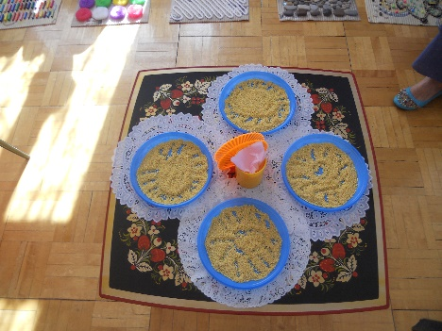
(После рисования дети вытирают пальчики салфеткой)
Воспитатель: Теперь давайте возьмемся за руки и отправимся в лес искать лучики! А я вам напомню правила поведения в лесу.
Должны всерьез вы уяснить: без взрослых в лес нельзя ходить!
Уйти от дома далеко и заблудится так легко!
(Дети вместе с воспитателям идут по массажным коврикам «в лес», звучит аудиозапись «звуки леса»)
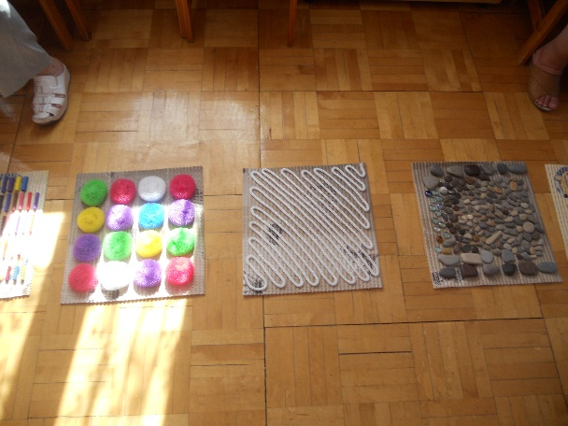
Воспитатель: Солнечным погожим днем
мы с друзьями в лес пойдем.
По дорожке мы идём, не спешим, не отстаем.
Мы пришли в весенний лес, сколько здесь вокруг чудес!
К берёзке подошли, но лучиков пока не нашли.
Садитесь, ребята, отдохнем немного. (дети садятся на кубики)
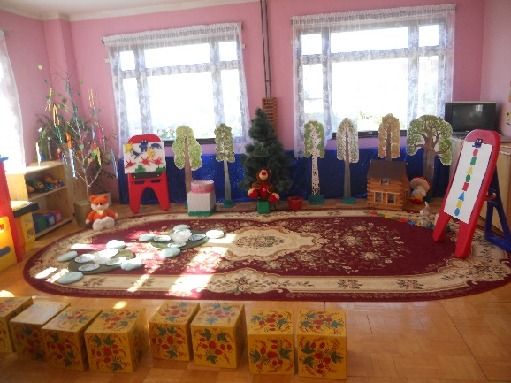
Воспитатель: кто прячется под берёзой? (лисичка)
- Какая лисичка? (рыжая, хитрая)
- Какие ушки у лисички: длинные или короткие? (короткие)
- Какой хвостик у лисички: длинный или короткий? (длинный)
Воспитатель: поздоровайтесь с лисичкой.
Воспитатель: Лисичка-сестричка, как живешь, ты ребяток в гости ждешь?
Лиса: (запись голоса) давно жду. Вот нашла в лесу сундучок, а что в нем, не знаю.
Воспитатель:
Вот чудесный сундучок, разукрашенный бочок.
Очень хочется всем нам посмотреть, что там.
Дети: (смотрят, что в сундучке) Прищепки.
Воспитатель: ребята, покажем лисичке, как мы умеем играть с прищепками. Садитесь на полянку. В тарелочках лежат формы. Вам нужно выбрать прищепки такого же цвета, что и форма и надеть на неё. (Воспитатель задает индивидуальные вопросы)
Игра на развитие сенсомоторики «Цветные прищепки» (дети выбирают и надевают на форму прищепки того же цвета, что и форма).
Воспитатель: Теперь наклеим ваши работы на мольберт. Посмотрите, какая чудесная картина получается. 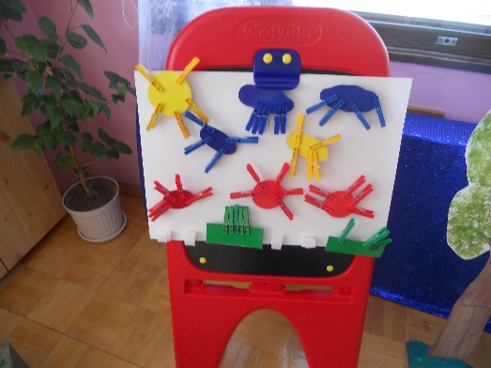

Воспитатель: Молодцы, ребята. Картину мы дарим лисичке, Беритесь за руки, скажите лисичке «до свидания» и пойдем дальше искать лучики.
По лесной дорожке шагают наши ножки.
К елочке пришли, а лучики пока не нашли.
Воспитатель: ребята, посмотрите, кто сидит под елочкой?
Дети: мишка
Какой мишка?
Дети: сильный, косолапый.
Воспитатель: ребята, поздоровайтесь с мишкой.
Дети: (здороваются)
Воспитатель: а теперь поиграем с мишкой.
Как-то мы в лесу гуляли (дети идут по кругу)
И медведя повстречали.
Он под деревом сидит (садятся на корточки и «спят»)
Сладко, сладко мишка спит.
Мы вокруг него ходили, (идут по кругу)
Косолапого будили:
Мишка, Мишенька, вставай! (хлопают в ладоши)
С нами танец начинай! (делают «каблучок»)
Воспитатель: у мишки в корзинке для вас сюрприз. Что это? (показывает корзинку).
Дети: погремушки
(Воспитатель раздает погремушки, дети танцуют)
Мишка лапки подними,
Мишка лапки опусти,
Мишка, мишка покружись,
А потом земли коснись
И животик свой потри
Раз-два-три, раз-два-три.
Воспитатель: кладите погремушки в корзинку, говорите мишке «до свидания», беритесь за ручки и пойдем дальше искать лучики.
По лесной дорожке шагают наши ножки.
На полянку пришли, а лучики пока не нашли.
Воспитатель: Ребята, кто сидит на пенечке? (зайчик).
Какой зайчик? ( серенький, пушистый)
Какие ушки у зайчика: длинные или короткие? (длинные)
Какой хвостик у зайчика: длинный или короткий? (короткий)
Воспитатель: Здравствуй зайчик, что не весел, ушки повесил. Давайте вместе спросим: «Зайчик, что случилось?»
Зайчик: я, ребята, заблудился, и не могу найти дорогу к своему домику.
Воспитатель: ребята, поможем зайчику?
Воспитатель: Дорожка не простая, а из геометрических фигур.
Игра «Строим зайчику дорожку» (дети выкладывают по образцу и указанию воспитателя дорожку из геометрических фигур).
Воспитатель: мы дорожку построили, беги, зайчик, домой.
Воспитатель: посмотрите, какой красивый грибок я нашла. Ой, а что это такое?
Дети: солнечные лучики.
Воспитатель: Лучики мы нашли, пора возвращаться в детский сад.
По лесной дорожке шагают наши ножки.
Мы солнечные лучики нашли и в детский сад пришли.
Садитесь, ребята, на стульчики, отдохните, а я верну лучики солнышку. (Воспитатель с помощью липучек соединяет лучики с кругом). Молодцы, ребята, вы справились с заданием, помогли солнышку. Посмотрите, оно теперь радостное, улыбается.
Воспитатель: У нас для солнышка есть подарок. Ребята, то у меня на подносе?
Дети: бантики.
Воспитатель: Сколько бантиков? (много). Возьмите каждый по одному бантику. Сколько у тебя бантиков? (индивидуальные ответы). Какого цвета у тебя бантик? (индивидуальные ответы)
Давайте подарим эти бантики Солнышку, потому что его лучики похожи на косички (дети прикрепляют к каждому лучику по бантику на липучке).
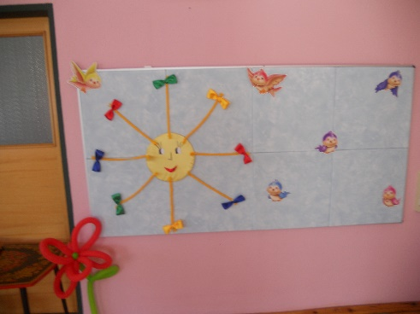
Молодцы, с заданием справились, лучики нашли, вы были ловкими, смелыми, солнышко для вас приготовило награды – Сладкие медали.
